香港中學文憑考試

化學 試卷二
(模擬考試)

考試時間：一小時

本試卷必須用中文作答

考生須知

(一) 本試卷共有甲、乙和丙三部。考生須選答任何兩部中的全部試題。

(二) 答案須寫在所提供的答題簿內。每題(非指分題)必須另起新頁作答。

(三) 本試卷的底頁印有周期表。考生可從該周期表得到元素的原子序及相對原子質量。

甲部 工業化學

回答試題的所有部分。

1. (a) 回答以下短問題：

(i) 水楊酸是合成阿士匹靈所需的原材料。製造水楊酸的兩個可行途徑如下所示：

途徑I：

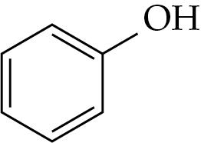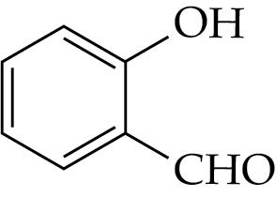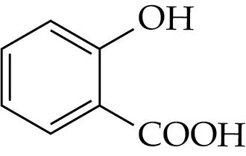
HCOCl/AlCl₃
K₂Cr₂O₇/H⁺(aq)

途徑II：

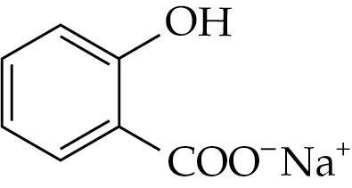
CO₂ / NaOH
H⁺(aq)
100 atm / 120°C

兩個途徑均可被視作為綠色途徑。就每個途徑，舉出一個原因，解釋為甚麼該途徑可被視作綠色途徑。
(2分)

(ii) 下表顯示了某反應在不同温度下的速率常數。
温度 (°C) | 20 | 40
速率常數 (mol dm⁻³ s⁻¹) | 0.09 | 0.25
在不利用圖表法的情況下，計算這個反應的活化能。
(2分)

(iii) 寫出哈柏法中回流泵的功能，並加以解釋。
(1分)

(b) 考慮以下反應：
A + 2B → C ΔH < 0
(i) 某學生進行兩個實驗，以研習這個反應的動力學。
(1) 第一個實驗中，B的濃度維持不變，但會改變A的濃度。已知對應於A的反應級數是2。
略繪附有標示的坐標圖，以顯示對應於A的反應級數。該坐標圖應是一條直線，圖中的y-軸代表反應速率。
1. (b) (i) (2) 第二個實驗中，A的濃度維持不變，但會改變B的濃度。已知對應於B的反應級數是2。下表記錄了實驗數據：
實驗 | [B] / mol dm⁻³ | 時間 / s
I | 0.02 | 188
II | 0.03 | x
III | y | 30
計算x和y的數值。
(3分)

(ii) 氫離子可作為反應的催化劑。
(1) 利用麥克斯韋-波爾茲曼分佈曲線，解釋氫離子對反應速率的影響。
(2) 酸催化作用涉及以下步驟：
步驟1： A + H⁺ AH⁺ (快)
步驟2： AH⁺ + 2B → C + H⁺ (慢)
根據以上資料，略繪經催化的反應的能線圖，圖中須附有標示。
(3) 根據阿列紐斯方程和(2)部的能線圖，解釋為甚麼在體系温度升幅相同的情況下，步驟2的速率常數的增幅較大。
(6分)

1. (c) 合成氣是生產甲醇的工業過程中不可或缺的中間體。

(i) 蒸汽-甲烷重整作用是其中一個製造合成氣的方法。寫出所涉及反應的化學方程式，以及反應所需的温度和壓強。
(2分)

(ii) 在某特定情況下，甲烷的不完全燃燒作用亦會生成合成氣。寫出所涉及反應的方程式。
(1分)

(iii) 生物量的不完全氧化是另一個製造合成氣的方法。寫出使用這方法來製造合成氣的一項優點和一項缺點。
(2分)

(iv) 政府計劃在香港興建生產甲醇或氨的化學工廠。從經濟角度而言，生產甲醇還是氨是較好的選擇？試加以解釋。
(1分)

甲部完
乙部 物料化學

回答試題的所有部分。

2. (a) 回答以下短問題：

(i) 下圖顯示了甲殼素結構的一部分：

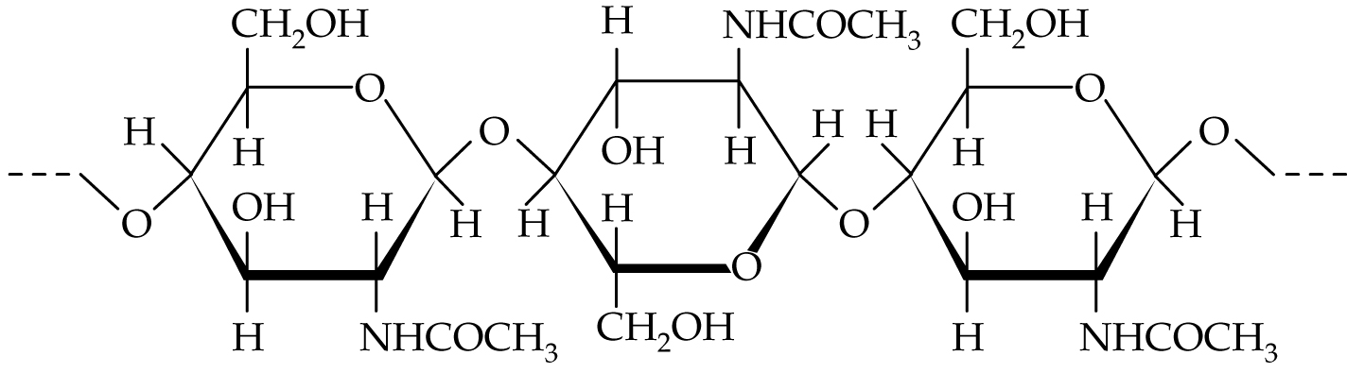

(1) 解釋為甚麼甲殼素不溶於水。
(2) 甲殼素可在螃蟹的外骨骼中找到，它可保護螃蟹免受外力傷害。參看甲殼素的結構，解釋它如何為螃蟹提供保護。
(3分)

(ii) 以下途徑顯示了利用葡萄糖來生產肥酸的一個方法：

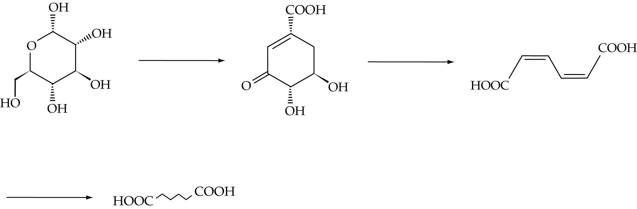
大腸桿菌
大腸桿菌

Pt/H₂、3−4 atm

舉出兩個原因，以解釋以上過程是否一個綠色途徑。
(2分)

(b) 尼龍可與聚苯醚 (PPE) 一同用於某些汽車引擎的零件中。PPE的結構如下所示。

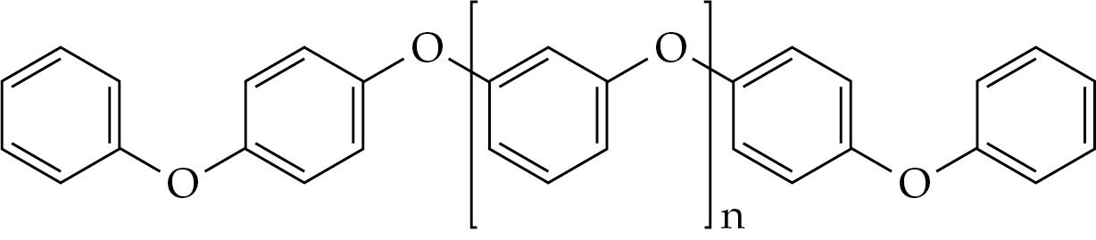

(i) 考慮PPE的化學結構，建議為甚麼PPE是可用於汽車引擎內的堅硬物料。
(2分)

2. (b) (ii) 尼龍6.8是一種尼龍。
(1) 尼龍6.8的其中一個單體具有以下結構：

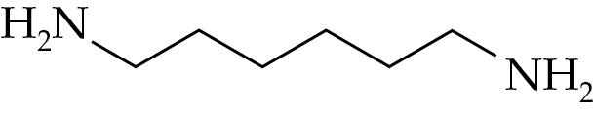

尼龍6.8的另一個單體是辛二酸。繪出尼龍6.8的重複單位。

(2) 寫出所涉及聚合作用的種類。
(2分)

(iii) 尼龍的哪種性質令它適用於汽車引擎中？
(1分)

(c) 鐵是製造不銹鋼所用的其中一種物料。不銹鋼是一種合金。

(i) 不銹鋼是取代合金還是間隙合金？
(1分)
(ii) 除了鐵外，寫出不銹鋼所含的一種金屬和一種非金屬的名稱。考慮這些元素，解釋為甚麼不銹鋼可用作建築物料。
(3分)
(iii) 在常温常壓下，鐵具有體心立方結構。然而，在較高温下，鐵具有立方緊密裝填結構。略繪這兩種結構的晶胞。
(2分)

(d) 液晶可用來製造手提電話的顯示器。

(i) 某科學家嘗試在手提電話的顯示器中，使用下圖中的化合物。該科學家認為這種化合物可能具有液晶特性：

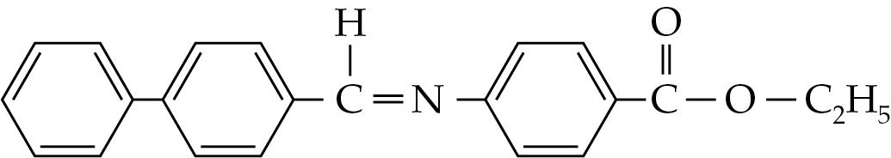

你同意該科學家的想法嗎？解釋你的答案。
(2分)

(ii) 有些科學家提出，利用納米物料可提升顯示器的解像度。
(1) 寫出「納米物料」的定義。
(2) 寫出一種納米物料的名稱，並寫出該物料的用途。
(2分)

乙部完

丙部 分析化學

回答試題的所有部分。

3. (a) 回答以下短問題：

(i) 酚和4-羥基苯酸的結構如下所示：

 | 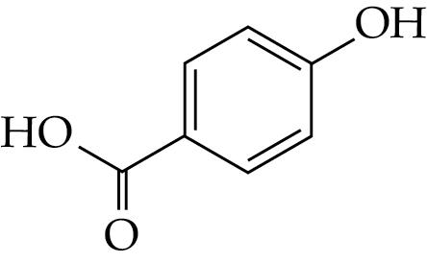
酚 | 4-羥基苯酸

建議一個化學試驗，以辨別以上兩種物質。寫出試驗的預期觀察。
(2分)

(ii) 現有兩個沒有標籤的試劑瓶，當中均盛有白色固體。兩種白色固體分別是4-羥基苯酸和苯酸與酚的混合物。簡略描述如何分辨這兩種白色固體。
(2分)

(iii) 利用質譜儀分析CH₃CH₂CH₂CH₂NH₂和CH₃CH₂N(CH₃)₂。其中一幅質譜中，出現一個質量電荷比為16的離子峰。推定哪個化合物的質譜內會展示質量電荷比為16的離子峰，並加以解釋。
(1分)

(b) 薄層色層法可有效地鑑定鴉片類藥物中的一些化合物。薄層色層法可用於鑑定嗎啡、可待因和蒂巴因。三種化合物的結構和R_{f}值如下表所示：

化合物 | 嗎啡 | 可待因 | 蒂巴因
結構 | 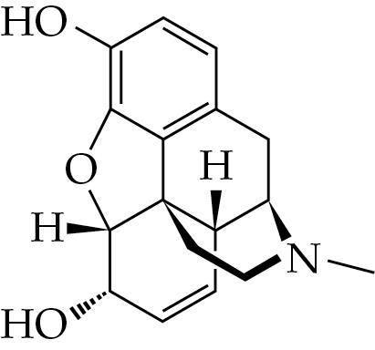 | 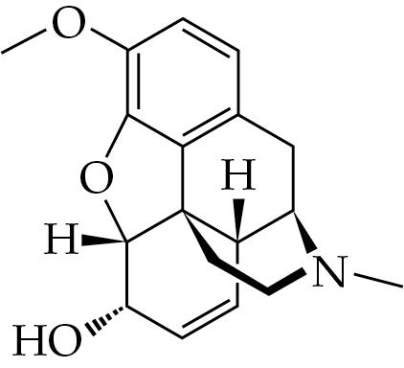 | 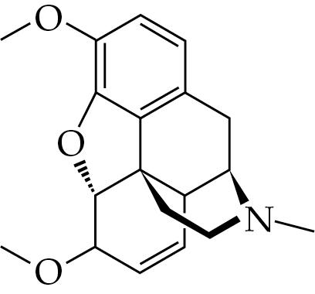
R_{f}值 | 0.04 | 0.10 | 0.40

3. (b) (i) 在答題簿複製下圖，並在圖中標示蒂巴因在分析中所產生色點的位置。

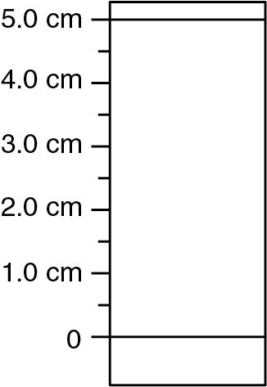

(1分)

(ii) 薄層色層法中，硅膠用作固定相。考慮以上三種化合物所含的羥基數目和它們的R_{f}值，預測硅膠是否極性物質。
(2分)

(iii) 罌粟鹼是另一種可在鴉片類藥物內找到的化合物，它的結構如下所示：

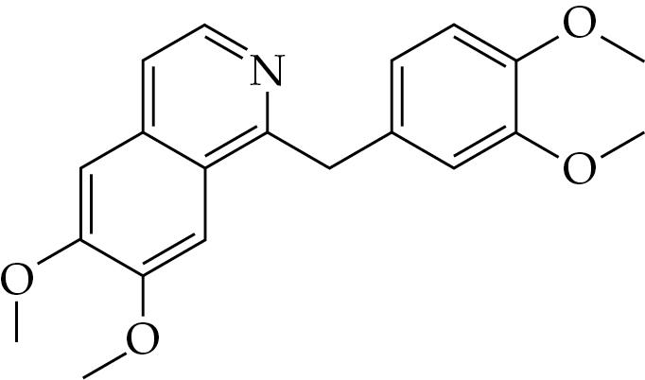

學生A認為罌粟鹼的R_{f}值大約是0.02，學生B則認為罌粟鹼的R_{f}值大約是0.75。你同意哪個學生的想法？試加以解釋。
(1分)

3. (c) 化合物A的相對分子質量介乎170和190，以下是它的質量百分比：

C：40.0% H：6.7% O：53.3%

(i) 求出A的分子式。
(相對原子質量：H = 1.0、C = 12.0、O = 16.0)
(2分)

(ii) 已知A中所有碳原子均與同一種官能基鍵合。此外，A不能使溴溶液褪色。
A的紅外光譜如下所示：
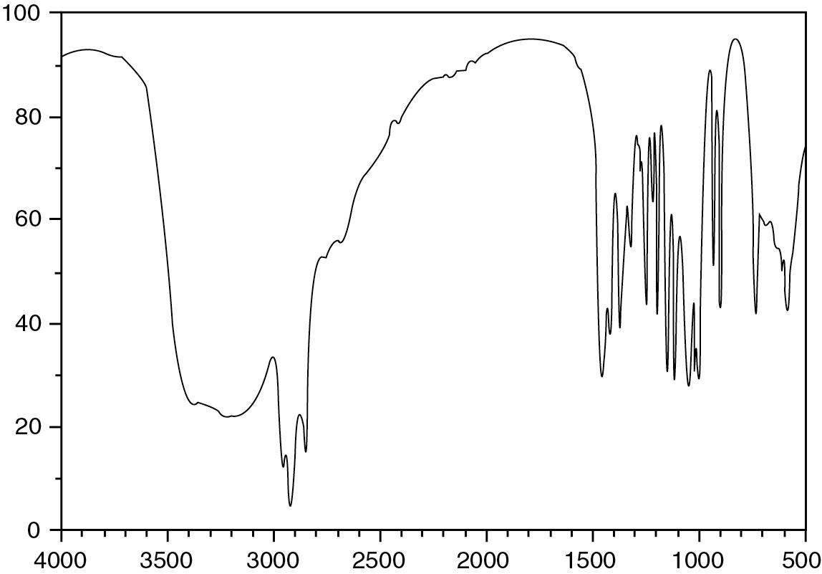
透光度 (%)
波數 (cm⁻¹)
根據以上資料，推定A的結構。
(3分)

特徵紅外吸收波數域 (伸展式)

鍵合 | 化合物類別 | 波數域 (cm^{–1})
C=C | 烯 | 1610 至 1680
C=O | 醛、酮、羧酸及其衍生物 | 1680 至 1800
C≡C | 炔 | 2070 至 2250
C≡N | 腈 | 2200 至 2280
O–H | 帶「氫鍵」的酸 | 2500 至 3300
C–H | 烷、烯及芳烴 | 2840 至 3095
O–H | 帶「氫鍵」的醇及酚 | 3230 至 3670
N–H | 胺 | 3350 至 3500

3. (d) 某學生進行實驗，以測定氯化鈉溶液樣本中氯離子的濃度。把50.0 cm³的樣本溶液稀釋至250.0 cm³，然後把25.0 cm³的稀釋溶液與0.015 M硝酸銀溶液進行滴定。到達滴定終點時，使用了16.40 cm³硝酸銀溶液。
(i) 寫出氯化鈉溶液與硝酸銀溶液反應的離子方程式。
(1分)
(ii) 建議滴定中所用的指示劑，並寫出在滴定終點時的顏色變化。
(2分)
(iii) 計算氯化鈉溶液樣本中氯離子的濃度。
(3分)

丙部完

試卷完
